2021年“湖北工匠杯”技能大赛
湖北省第三届安防职业技能竞赛
“安防工程设计、施工、维护赛项”
参赛须知

各参赛选手：
感谢您参与第三届安防职业技能竞赛！
由湖北省职业技能鉴定指导中心与我会联合主办的2021年“湖北工匠杯”技能大赛——湖北省第三届安防职业技能竞赛开幕式定于2021年12月5日9时，在武汉警官职业学院（武汉市东西湖区东吴大道1206号）正式举行。
本次竞赛由武汉、孝感、黄冈、襄阳、咸宁等地安防（保安）协会协办，武汉警官职业学院、锋行论道会员之家联合承办，安防展览网是本次竞赛的支持媒体。
到目前为止有来自各地市30家多家安防企业80余人参加。根据竞赛安排，此次竞赛的日程主要分为开幕式、笔试、实操、汇报及答辩组成。12月5日，笔试成绩60分以上的选手（组）晋级实操比赛，实操成绩前16名的的选手（组）晋级竞赛答辩比赛。晋级答辩的选手需在12月6日上午将选手信息表（附件一）发送到裁判组（11159687@qq.com）,裁判将综合选手的答辩成绩及选手信息表决选出一、二、三等奖。请各位选手仔细阅读以下要求并执行：
- 参赛选手根据组委会疫情防控要求做好个人防护工作。
- 按照参赛证上比赛时间要求，听从工作人员相关安排，准时参加比赛各项环节；
- 须携带身份证、健康承诺书（附件二）报到，同时领取参赛证、中性笔、铅笔、橡皮擦等考试用具；
- 理论及实操赛场上禁止高声喧哗、与他人谈论与比赛相关内容或搅乱比赛秩序的其他行为，严禁使用各种电子通讯工具，出现违规情况直接取消参赛资格；（比赛现场有安装调试工具，参赛选手也可以自行根据安防从业要求携带笔记本及安装调试相关工具）
- 赛场内严禁吸烟。参赛人员须服装整齐、穿着整洁，举止文明，自觉维护赛场及周边公共秩序和公共设施；衣冠不整、言行不端，经工作人员劝告后拒不纠正者，取消参赛资格；
- 赛场内相关设施如有损坏或损毁，经工作人员核实情况，对损毁行为作出相应的处罚，情节严重者，将照价赔偿；
- 在比赛现场遇到突发事件时，请不要惊慌，服从现场指挥，听从工作人员疏导，有序撤离现场；
- 本次比赛统一免费安排校内午餐；
- 本次比赛相关细则解释权属主办单位，未尽事宜由大会组委会酌情处理；

竞赛日程

日期 |  | 时间 | 活动内容 | 地点
12.05  （周日） | 上午 | 8：00 - 9：00 | 参赛人员签到，领取参赛证及午餐券 | 1号教学楼2楼
12.05  （周日） | 上午 | 9：00 - 9：45 | 开幕式 | 1号教学楼2楼阶梯教室
12.05  （周日） | 上午 | 10：00 - 11：40 | 理论竞赛环节 | 1号教学楼1楼考场
12.05  （周日） | 中午 | 11：40 - 13：00 | 午餐 | 1号教学楼2楼阶梯教室
12.05  （周日） | 下午 | 13:50 - 14:00 | 公布进入实操的选手名单 | 1号教学楼门口、选手群
12.05  （周日） | 下午 | 14：00 - 20：30 | 实操竞赛环节 | 科技楼6楼 601、604
12.05  （周日） | 下午 | 20：30 -22:00 | 公布进入答辩环节名单 | 科技楼门口、选手群
12.06  （周一） | 上午 | 参加答辩选手准备项目PPT及个人简历及工程业绩（自行携带笔记本、电脑自行安装制图软件）
12.06  （周一） | 下午 | 14：00 - 18：30 | 答辩竞赛环节 | 1号教学楼 会议室
备注：答辩后，根据初赛理论竞技+复赛实操竞技+决赛现场汇报及答辩+参赛选手履历进行综合排名，5个工作日内湖北省安防协会公众号及官方网站进行公布排名。

- 理论赛场安排
时间 | 赛场号 | 地点 | 参赛证号
12月05日 上午  10：00 - 11：40 | 第一赛场 | 1号教学楼  103室 | 202101 ～ 202130
12月05日 上午  10：00 - 11：40 | 第二赛场 | 1号教学楼  105室 | 202131 ～ 202160
12月05日 上午  10：00 - 11：40 | 第三赛场 | 1号教学楼  115室 | 202161 ～ 202184
- 实操赛场安排
时间 | 地点 | 内容
12月05日 下午  14：00 - 20：30 | 科技楼601、604 | - 参赛选手根据工作人员指引，查看在1号教学楼门口张贴的晋级名单，确认是否晋级实操比赛，根据自己所属的时间段到指定工位进场实操；  - 每组实操时间为15分钟；  - 按照实操场地裁判要求答题或操作设备，裁判根据参赛选手表现，现场打分并记录；
- 答辩赛场安排
时间 | 地点 | 内容
12月06日 下午  14：00 - 20：30 | 1号教学楼会议室 | - 参赛选手根据工作人员指引，查看在1号教学楼门口张贴的晋级名单，确认是否晋级答辩比赛，根据自己所属的时间段到指定场地答辩；  - 每组答辩时间为15分钟；  - 按照裁判要求答题或讲解自己准备的PPT方案，裁判根据参赛选手表现，现场打分并记录；

武汉警官职业学院平面图
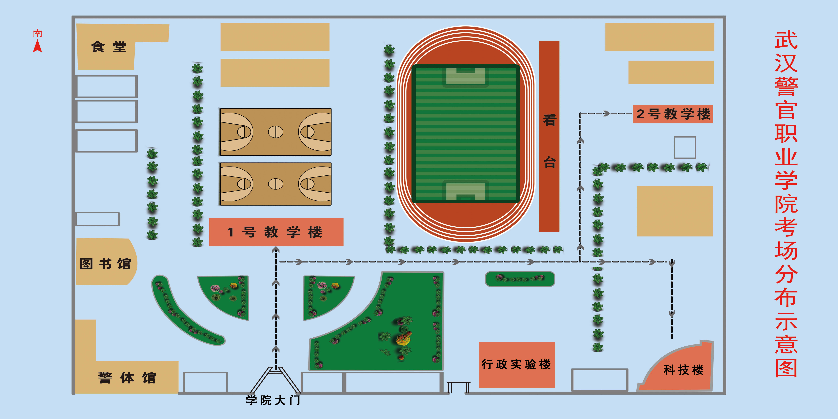

联系人：黄主任 13317173868

2021年“湖北工匠杯”技能大赛-
湖北省第三届安防职业技能竞赛组委会
二〇二一年十一月二十四日
附件一
2021年“湖北工匠杯”技能大赛--
湖北省第三届安防职业技能竞赛参赛
选手信息表
请精简内容，填写内容请不限制于本页内，提交附件填完请发11159687@qq.com
单位全称
姓名 |  | 职务/职称职级
手机 |  | 邮箱
年龄 |  | 专业
个人简介 | 从业经历  ……  个人荣誉（证书）  ……  团队荣誉  ……  突出成果  ……  工作心得  ……
个人业绩 | 项目概述  ……  项目角色  ……  项目技术优势  ……  项目归属行业  ……  项目成就  ……
个人评价 | 职业规划  ……  优势分享  ……  用户评价  ……  行业活动  ……  其他特长  ……

附件二
个人健康承诺书

本人已知晓并理解、遵守湖北省2021年第三届安防职业技能竞赛健康要求和新冠肺炎疫情防控相关管理规定，并做如下承诺：
1.本人赛前14天未去过国外或国内疫情中高风险地区。
2.本人不属于疫情防控要求14天强制隔离期、医学观察期或自我隔离期内的人群。
3.本人在赛前14天内如实填写“体温自我监测登记表”，体温和个人健康情况均正常。
4.本人进入考点时上交《个人健康承诺书》、出示行程码和健康码。
5.考试过程中如出现咳嗽、发热等身体不适情况，本人愿自行放弃考试或遵守考试工作人员安排到指定区域考试。
6.以上信息真实、准确、完整，并知悉瞒报的法律责任和其他后果。

承诺人（签字）： 考点：武汉警官职业学院
联系电话： 日期：
体温自我监测登记表
序号 | 日期 | 体温
赛前14天
赛前13天
赛前12天
赛前11天
赛前10天
赛前9天
赛前8天
赛前7天
赛前6天
赛前5天
赛前4天
赛前3天
赛前2天
赛前1天
注：考生进入考点考试大楼时，须向考点工作人员提供此承诺书。

